지구온난화가 점점 더 심화되고 각 국가들이 향상된 탄소배출 제도를 국제적으로 의무화하는 지금 상황에서 이제는 국가나 단체가 해결을 해주기를 바라며 안주하기 보다는 환경문제를 우리 개개인의 책임으로 생각하고 시민의식의 향상을 유도하여 행동으로 끌어내기 위해 앱을 만들게 환경 보호 캠페인 플랫폼 앱을 만들게 되었습니다.

**-> 이 부분은 “2. 필요성” 부분으로 옮겨주세요**

상세 상세 설계와 시퀀스를 거치면서 다양한 컴포넌트들의 세부 기능과 깊이에 대해 생각해 보면서 어떻게 설계해 나아가야할지를 정하였습니다.

요구사항분석서와 상세설계명세서를 작성을 다하고, 2차 멘토링을 통해 멘토링을 받았을 때, 결국 앱의 목적은 돈이 되어야 사업성과 시장성을 가지게 되는데, 이번에는 비즈니스 모델과 앱의 구조는 좋지만, 다른 앱들과의 차별점이 없다는 것이 문제가 되어 저희 팀은 차별점에 대해 생각을 해보았고, 이에 대한 방법에는 저희 봉사 플랫폼 앱을 사용한다면, 봉사시간을 1.3배를 더 추가해주거나, 다양한 굿즈나 상품들로 많은 사람들의 참여를 유도하여, 사용자에게 이득을 주는 앱으로 다른 앱들과의 차별점을 주기로 설계하였습니다.

팀의 과제 개발 방법 및 과제 수행 과정을 위와 같이 수행하였습니다.

-> 이 부분은 “결과” 부분으로 옮겨주세요

□ 과제의 개발 방법 및 과제 수행 과정

1. 개발 방향성 구체화를 위한 시장 실태 조사 진행과 비즈니스 모델 구축

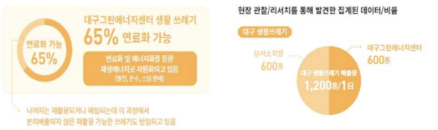

먼저 연령차, 생활 환경 등의 부가 요소가 재활용에 기여하는 영향력을 고려한뒤 위 자료를 바탕으로 문제 조사를 진행함.

위 자료에 따르면 주 문제점으로 크게 분리수거에 대한 정보 부족, 일반쓰레기의 재활용 가능성, 분리수거 미실시의 3가지로 도출하였고 이를 위해 재활용 유도 방식 즉, 해결책으로 포인트와 봉사활동 시스템을 고안하여 1차적인 시스템 모델링을 설계함

이후 멘토링을 통하여 단순 포인트을 목적으로 유도하는 방식에서 사용자들에게 강력한 동기부여를 주기에는 자본과 필요성의 부족함을 발견했고 비지니스 모델(BM)의 설계에 대한 부분을 새로 구성하기로 결정하여 해결을 시도함. 이를 통하여 새로운 지급 시스템인 봉사시간 지급 모델을 추가하여 비즈니스 모델을 개선하였고 앱의 개성을 강화하여 새로운 정체성 기반을 다질 수 있었음.

이 과정에 대한 추가적인 설명으로는 앱 사용 필요성에 주 관점을 두고 초, 중, 고, 대학교 과정 각각에서의 적합성을 고려하여 차별적인 봉사시간 지급 모델을 설계하였습니다.

2. 요구사항 분석서

제안 시스템의 주 사용자를 캠페인 참가자, 캠페인 주최자, 시스템 관리자의 3가지 부류로 분류하였음.

(이하 요구사항 분석서 내에서는 사용자, 주최자, 운영자로 언급됨)

이중 스스템 개발로써 사용자와 주최자에게 제공하고자하는 기능은 이하와 같이 설계함

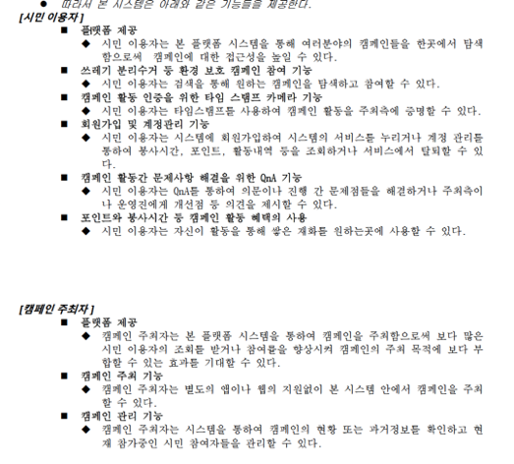

기능 선정의 단계를 거친 후 개발 팀원들의 역량과 상황을 고려하여 개발 시스템 플랫폼 선정을 아래와 같이 진행함.

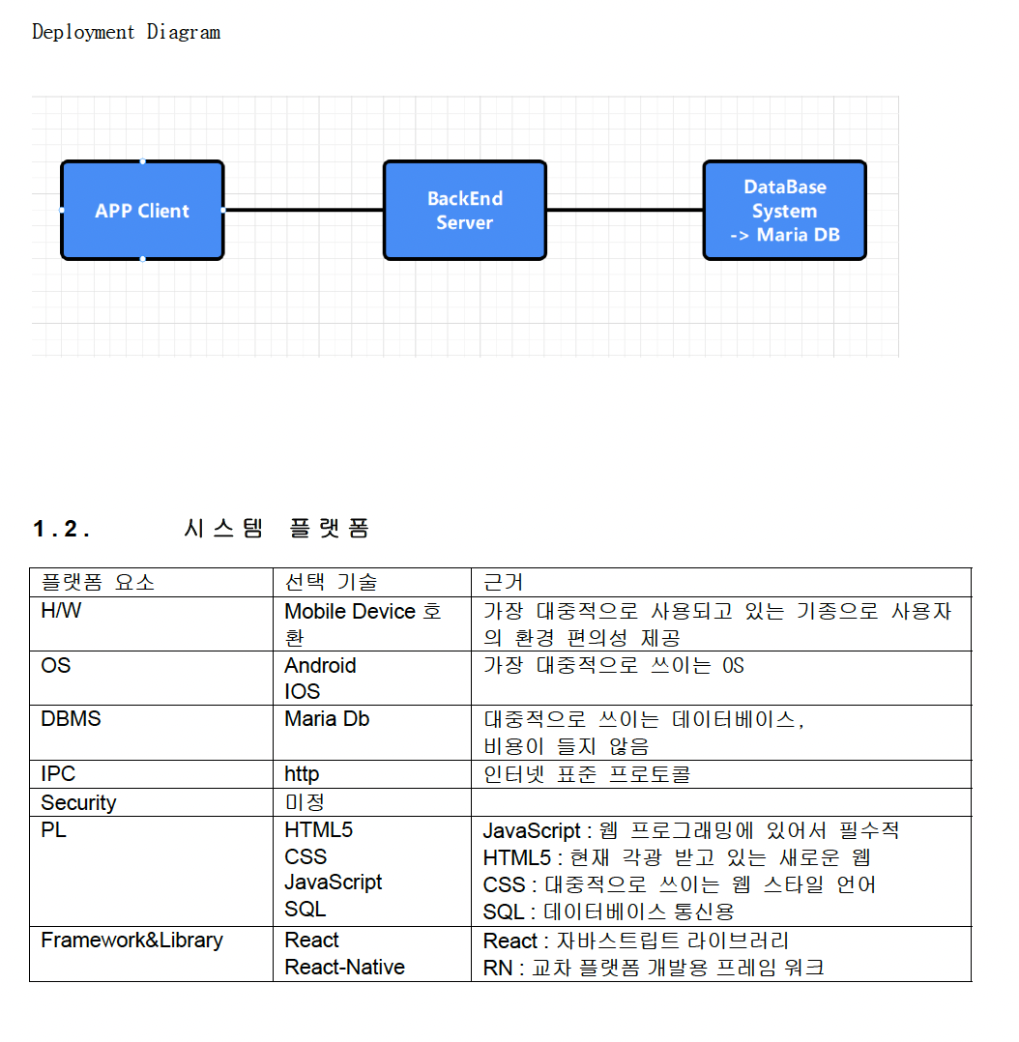

제안시스템의 내부에서 이동할 데이터들을 명세한 데이터 세부 명세를 아래와 같이 작성함.

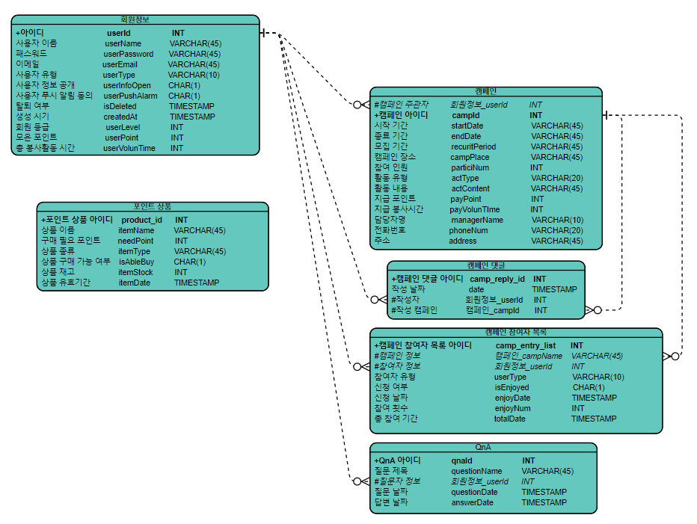

이후 각 시스템 사용 액터에 따라 사용할 기능들을 설계하는 기능 구조도를 작성함.

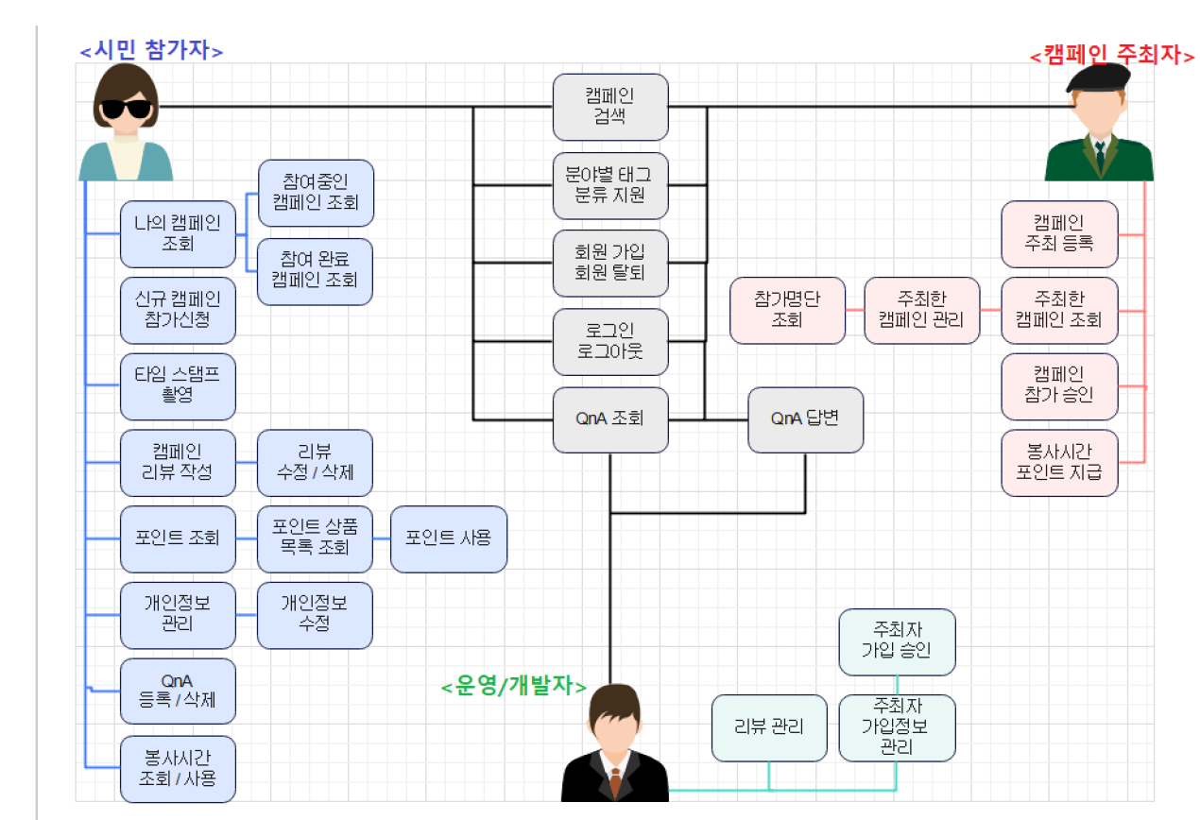

이후 화면들 간의 이동과 흐름, 상호작용을 설계한 화면 흐름도를 작성하였고 이후 가독성과 추가사항을 반영하여 재작성을 진행함.

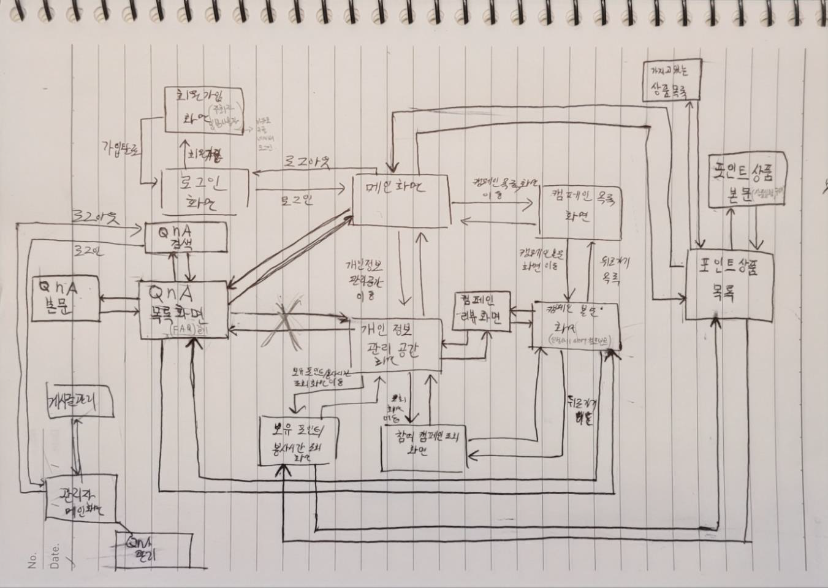

->여기에 화면 흐름도 재작성한거 추가해주세요.

다음 단계로 화면설계와 함께 프로토타입의 기반이 될 화면 명세 작업을 진행하였음.

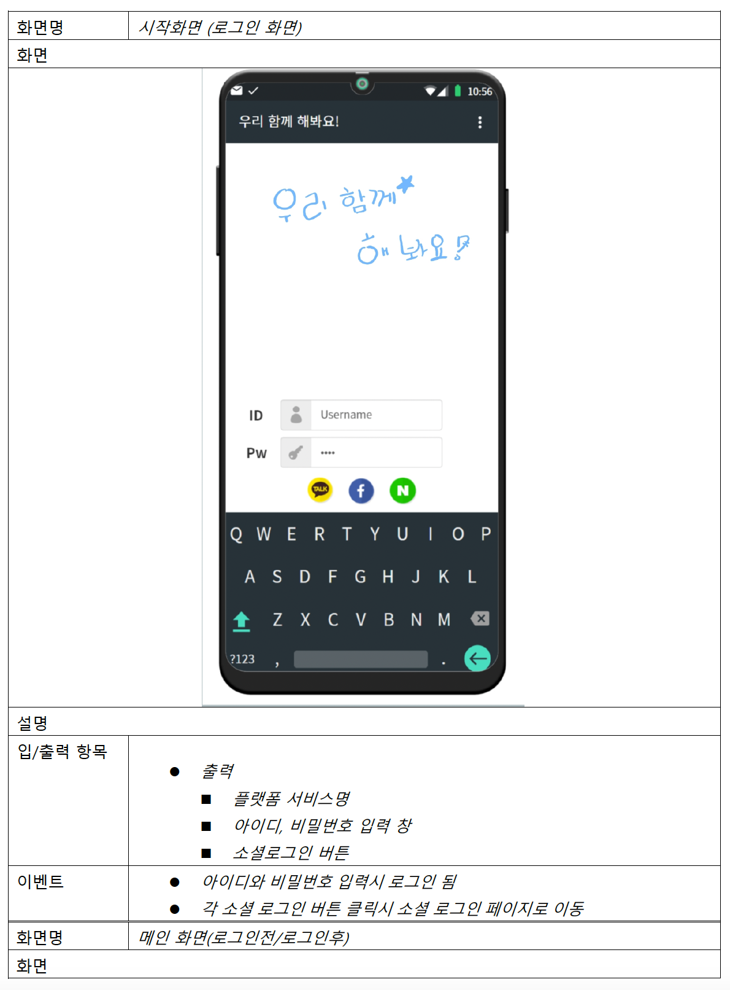

목업을 만든 후 이러한 UI로 만드는 실무를 할 때, 언제까지 무엇을 만들어 낼 것인지에 대한 계획을 간트 차트로 만들어서 팀원간 조율함.

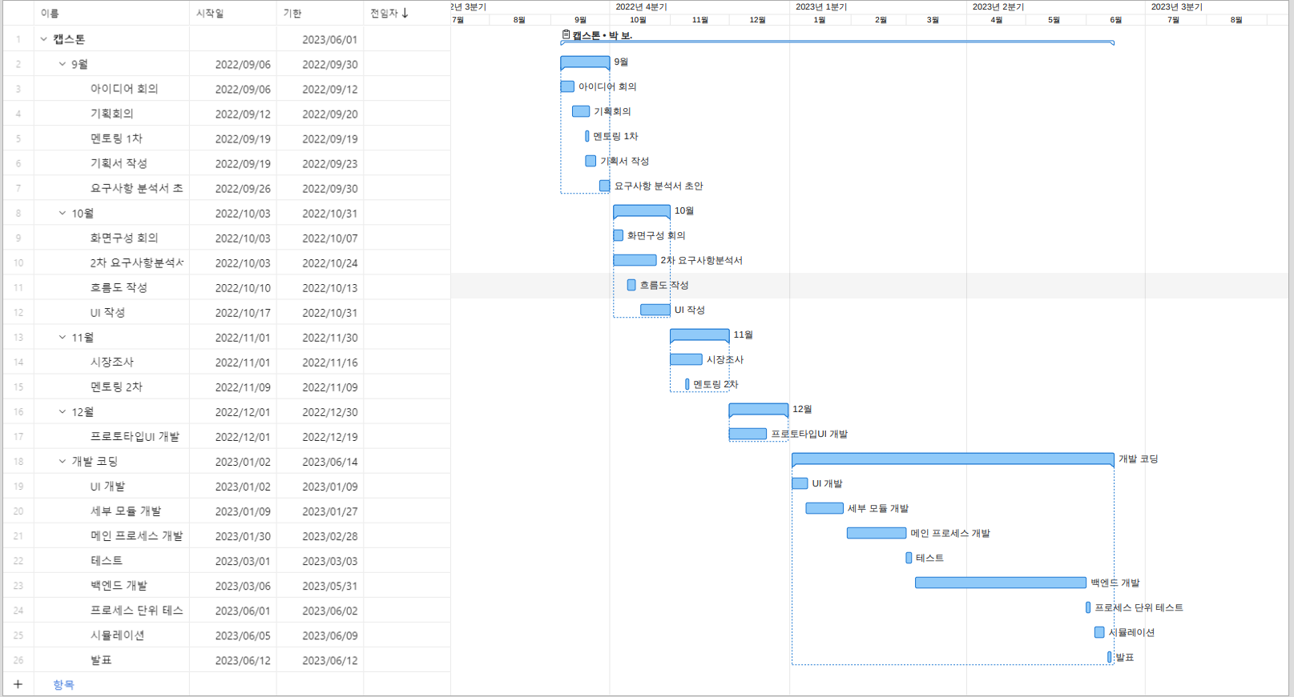

요구사항 분석서를 작성함으로써 구체적인 설계 방향을 확립하고 그에 대한 상세 설계 명세를 위하여 상세 설계 명세서를 작성하였음.

화면 흐름도와 기능 구조도를 참고하여 각 컴포넌트 간 데이터 흐름과 그것을 수행하는 함수들을 명세하는 컴포넌트 다이어그램을 작성함.

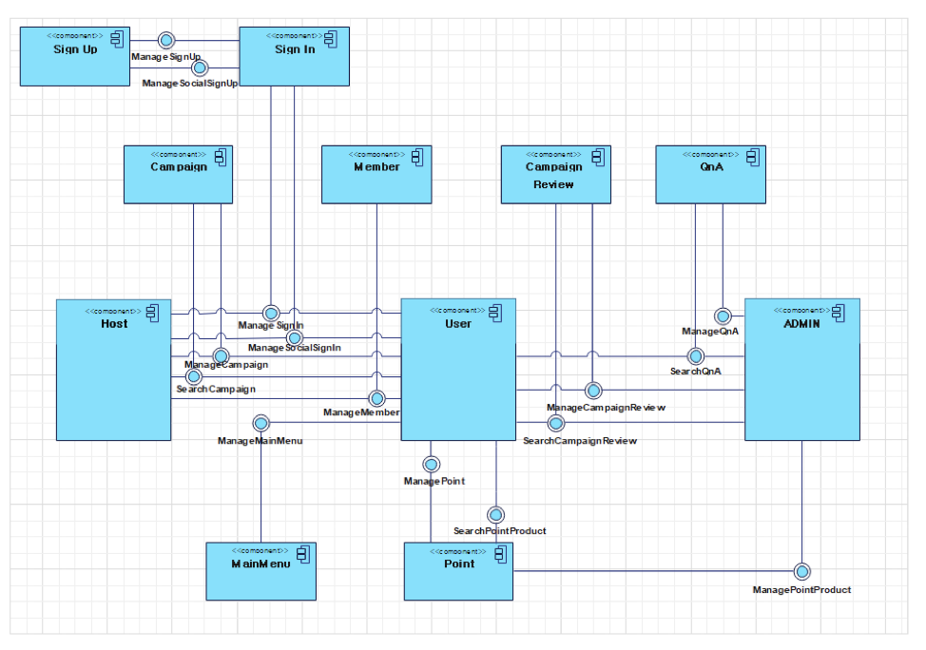

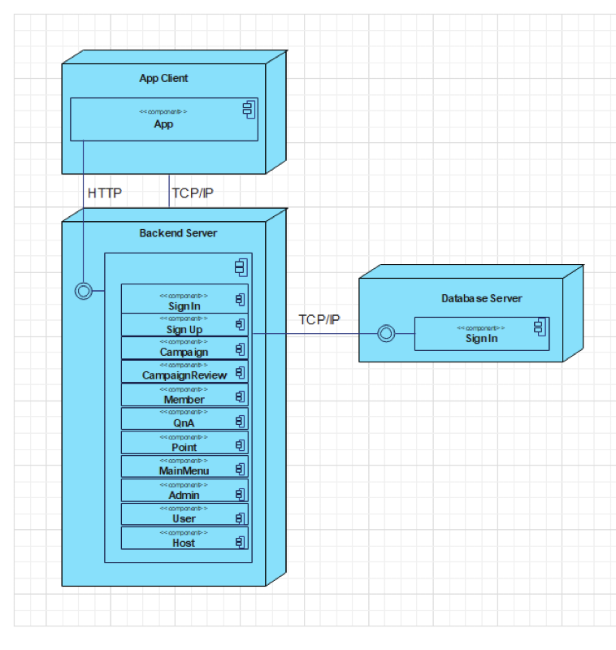

위의 작업으로 만들어진 컴포넌트와 디플로이 다이어그램을 바탕으로 백앤드서버와 앱클라이언트 그리고, 데이터 베이스 서버와 캠페인 앱 클라이언트에 대한 데이터들을 주고 받기 위해서 사용하는 함수들을 컴포넌트 인터페이스 정의로 정리함

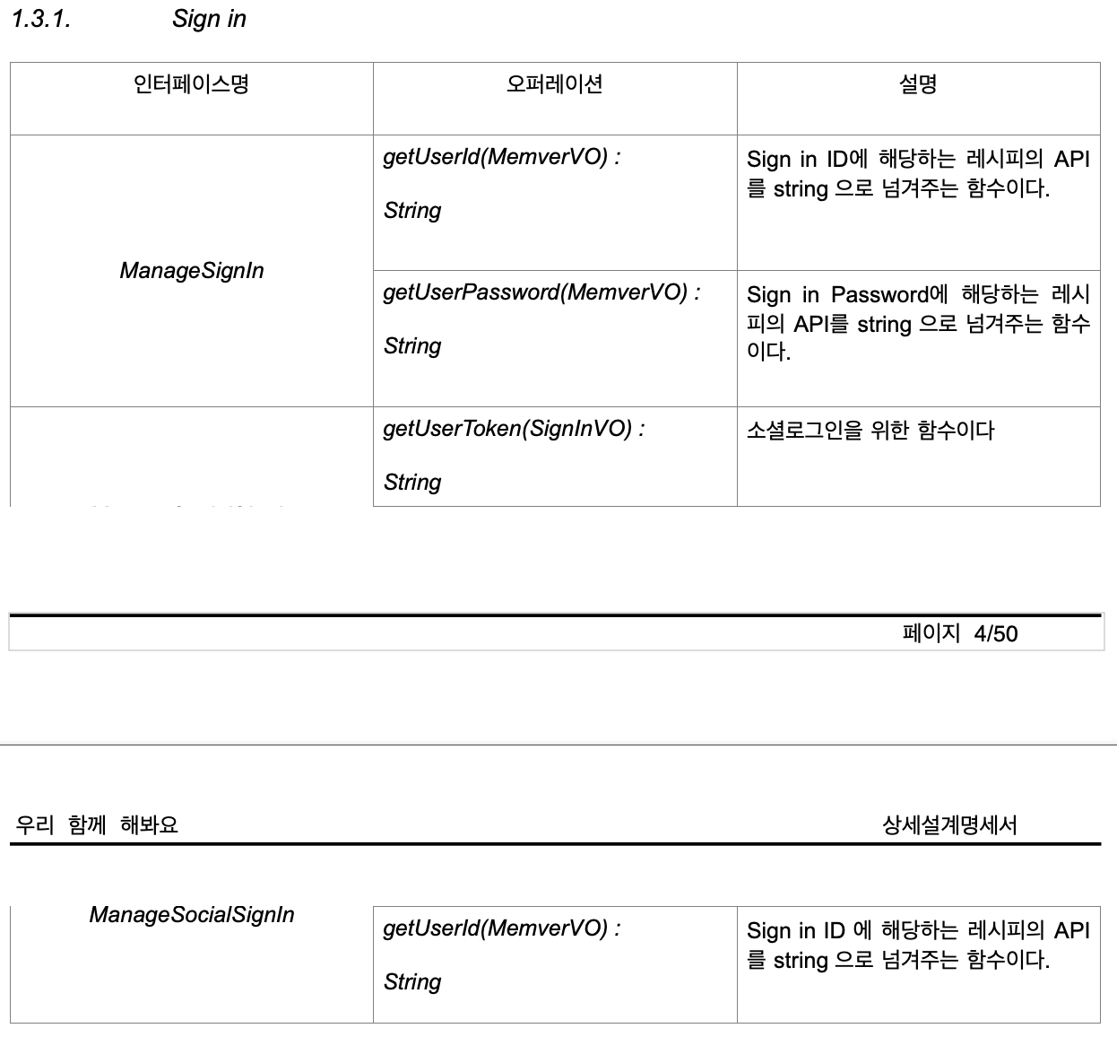

각 컴포넌트들이 가지고 있는 데이터 함수들이 동작하는 원리에 대해 정리 하였으며, 이에 대한 클래스 다이어그램, 개괄, 상세 설계, 시퀀스들을 작성함

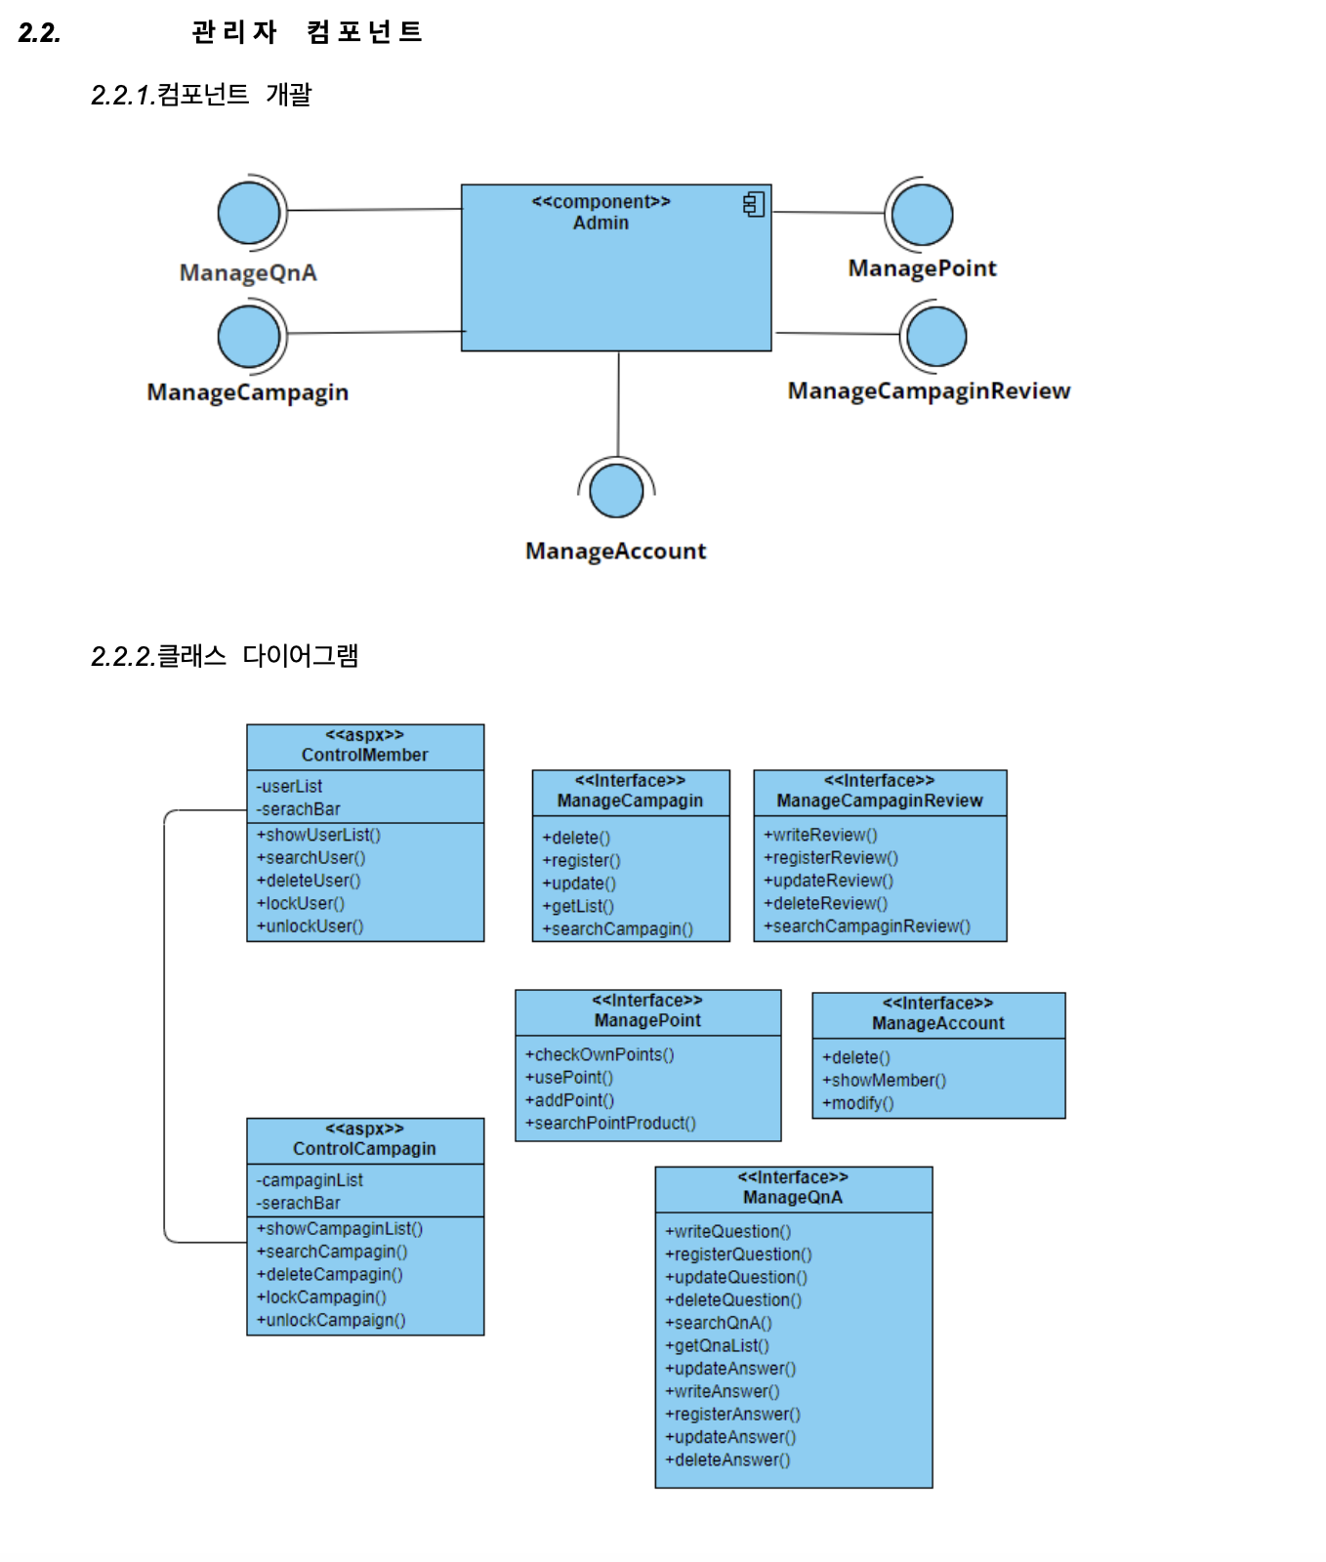

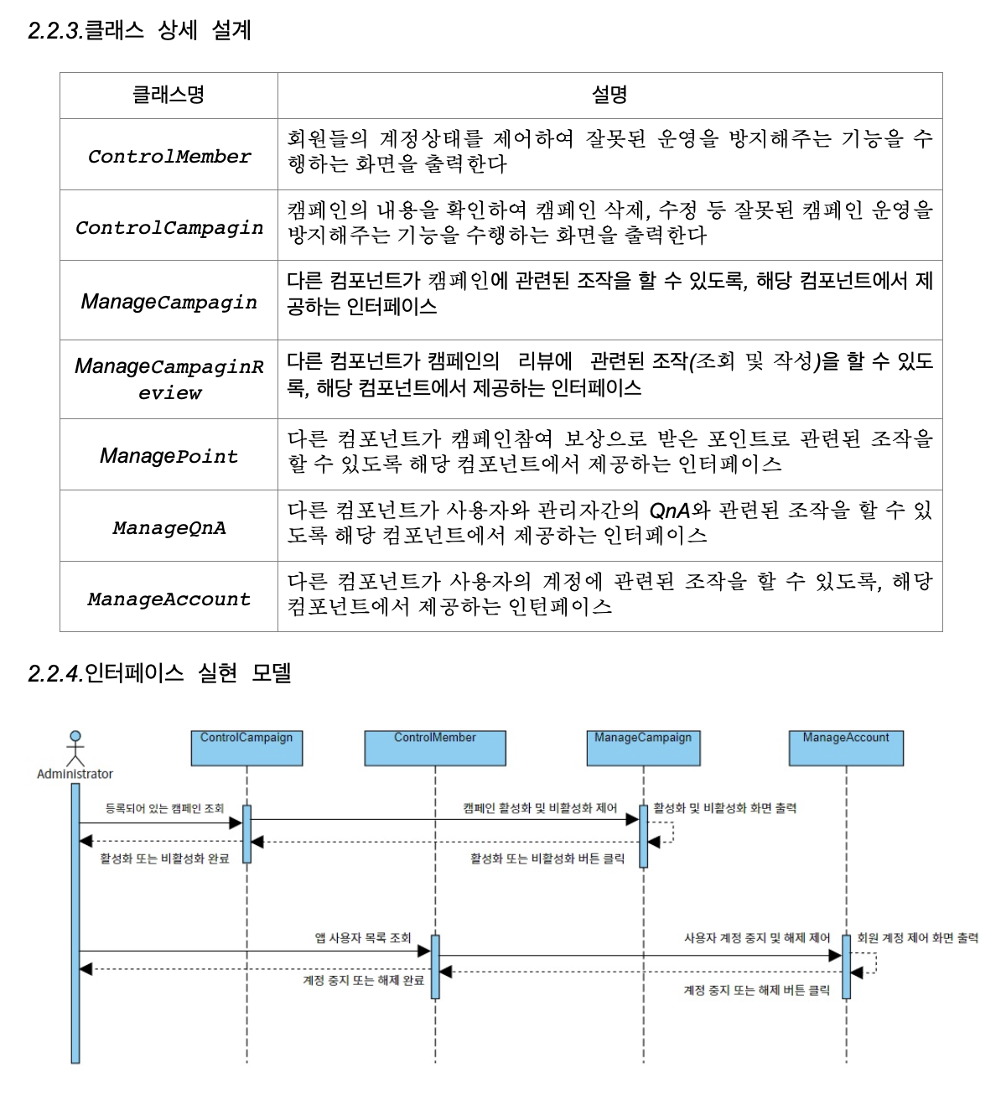

과제의 개발방법 및 수행과정은 이상과 같으며 상세한 자료를 이하에 첨부함.

[과제수행과정]

1. 활동일지 자료 (Github) :

<https://github.com/Starbox7/Capston_CodeForDCU/tree/main/%ED%99%9C%EB%8F%99%EC%9D%BC%EC%A7%80>

[자료별첨]

1. 과제 계획서 본문 다운로드 (Github) :

<https://github.com/Starbox7/Capston_CodeForDCU/blob/main/%EA%B3%BC%EC%A0%9C/%EA%B3%BC%EC%A0%9C_%EA%B3%84%ED%9A%8D%EC%84%9C/Capston.hwp>

2. 요구사항 분석서 본문 다운로드 (Github) :

<https://github.com/Starbox7/Capston_CodeForDCU/blob/main/%EC%9A%94%EA%B5%AC%EC%82%AC%ED%95%AD%EB%B6%84%EC%84%9D%EC%84%9C/Requirement_doc_2.2.docx>

3. 상세 설계 명세서 본문 다운로드 (Github) :

<https://github.com/Starbox7/Capston_CodeForDCU/blob/main/%EC%83%81%EC%84%B8%EC%84%A4%EA%B3%84%EB%AA%85%EC%84%B8%EC%84%9C/%EC%83%81%EC%84%B8%EC%84%A4%EA%B3%84%EB%AA%85%EC%84%B8%EC%84%9C%20ver%201.1.docx>

4. 멘토링 결과 보고서 본문 다운로드 (Github) :

<https://github.com/Starbox7/Capston_CodeForDCU/blob/main/%EA%B3%BC%EC%A0%9C/%EB%A9%98%ED%86%A0%EB%A7%81%202%EC%B0%A8%20%EA%B2%B0%EA%B3%BC%EB%B3%B4%EA%B3%A0%EC%84%9C_1.pdf>

5. 2020년 재활용 실적 현황 자료 다운로드 (Github) :

<https://github.com/Starbox7/Capston_CodeForDCU/blob/main/%EC%9E%90%EB%A3%8C/2020%EB%85%84%EB%8F%84%20%EA%B8%B0%EC%A4%80%20%ED%8F%90%EA%B8%B0%EB%AC%BC%20%EC%9E%AC%ED%99%9C%EC%9A%A9%EC%8B%A4%EC%A0%81%20%EB%B0%8F%20%EC%97%85%EC%B2%B4%ED%98%84%ED%99%A9.zip>

6. 안드로이드 프로토타입 다운로드 (Github) :

<https://github.com/Starbox7/Capston_CodeForDCU/blob/main/%EC%9E%90%EB%A3%8C/dcu_3.zip>

7. 과제 계획서 관련 조사 자료 링크 (Github) :

<https://github.com/Starbox7/Capston_CodeForDCU/blob/main/%EC%9E%90%EB%A3%8C/about%20Recycle%20info%20link.txt>